永續生態、資源共享暨空間資訊應用教師研習營
研習課程簡章
一、研習目的
臺灣地處亞熱帶，島嶼面積雖小，從生態物種的分布、群聚特徵，均顯示臺灣擁有高度多樣化的物種及豐富的生態資源；近年來，環境議題備受重視，環境教育也成為向下紮根的重要一環，透過環境教育的教學活動，融入各個學科知識，其後吸收不同領域的知識及技能來進行教學。
NGIS生態資源資料庫為農委會林務局結合了農委會及內政部等各單位生態資源經營管理及保育工作，利用空間資訊建立臺灣全島生物多樣性資料庫，為積極推動生物多樣性及生態教育、促進資料庫應用與推廣，期望融入相關領域課程，作為輔助之教學資源，透過教師研習活動，結合網路學習應用，進行課程與案例分享，一起利用創新教學資源，培養激發教學創意，為生態資源保育教學注入新思維，有助於教師在學校對學生實施生態資源保育時，帶動學生學習的興趣。
二、課程說明
本研習課程以生態資源及環境教育為概念，辦理「空間資訊專業知識」與「生態資源資料庫簡介」兩項主題課程，規劃地理資訊基礎知識與應用案例分享，協助教師增進空間科技的專業知識，並配合生態資源資料庫的應用及野外實察經驗分享，能輔助教師有更多的教學材料進行教學，並提升對其教學工作的滿意度，透過精進自身的視野與專業能力，進而以不同的觀點教導及啟發學生，養成學生獨立思考的能力。

三、主辦單位：行政院農業委員會林務局
四、執行單位：逢甲大學地理資訊系統研究中心
五、研習時程：102年5月2日(四) 上午9點30分至下午4點30分
六、研習地點： 巨匠電腦台北認證中心 (台北市中正區公園路30號3F)
七、參加資格：全國公私立高中及高職教師(地理、生物、地球科學、資訊等領域)、 社區大學教師、生態解說人員
八、研習名額：40人，額滿為止(全程參加研習者，核發研習時數及環境教育時數6小時)
九、報名費用：本研習課程完全免費，將提供講義、餐點、保險費用。
十、報名方式：採網路線上報名，報名網址 http://ngis.forest.gov.tw/Default.aspx
102年4月26日截止報名。
十一、聯絡方式：逢甲大學地理資訊系統研究中心
04-24516669分機714 或 Email：michellelin@gis.tw 洽林亞萱小姐
十二、注意事項
- 凡遇天災(如颱風)或其他不可抗拒等因素，需延期辦理活動時，執行單位將另行通知活動日期。
- 報名額滿為止，基本資料請務必填寫完整，本單位將在研習課程前，以e-mail方式寄發會議通知給您，和電話聯絡確認。
研習課程表
時間 | 課程內容 | 課程說明
09:00~09:30 | 報到
09:30~09:40 | 主辦單位致詞
09:40~10:50 | 輕輕鬆鬆學GIS | - GIS空間資訊基礎知識。  - GIS空間資訊應用範例。
10:50~11:00 | 休息
11:00~12:00 | 數位綠地球 | - GIS免費教學資源介紹。  - NGIS生態資源資料庫網站介紹。
12:00~13:00 | 午餐
13:00~14:00 | Good idea!個案研究分享 | - 結合生態資源調查與GIS應用競賽案例分享。  - 奧林匹亞地理競賽介紹。
14:00~14:20 | 休息
14:20~15:20 | 野外PAPA走! | - 線上生態資源資料收集與應用。  - 結合環境議題，設計生態調查教學活動，並分享案例。  - 生態資源調查APP分享。
15:20~16:30 | 環境資源教案創意發想 | - 由各學員分組透過本課程介紹之教學資源設計教學活動，並分享給學員。
16:30~ | 賦歸

- 交通資訊
巨匠電腦台北認證中心
- 台北市中正區公園路30號3F (02)2382-6015
- 搭乘捷運：
(1)捷運淡水-新店、北投-台電大樓線：台大醫院站4號出口，往台北車站方向走，約3分鐘路程。
(2)捷運板南線：台北車站M8出口，往228公園方向走，約3分鐘路程，在麥當勞旁。
- 搭乘公車：信義幹線、01.2.東、2、5、37、222、295、648、藍1，在台北車站（青島東路站）下車，中央健保局對面即達。

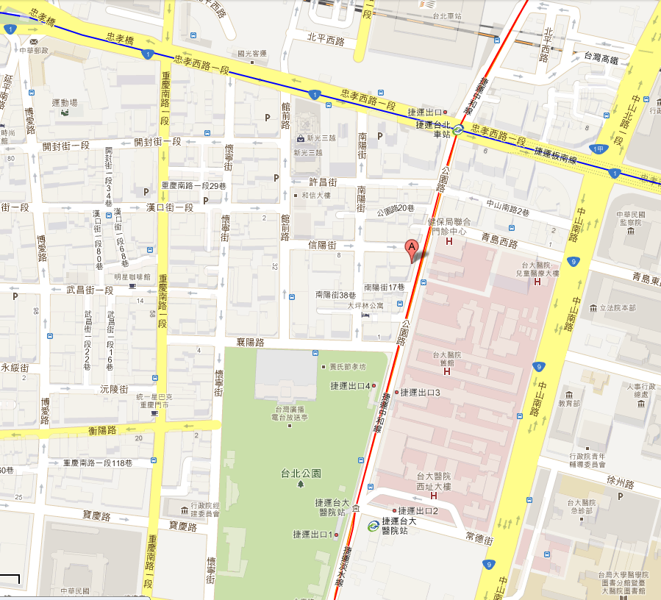
巨匠電腦台北認證中心. 台北市中正區公園路30號3F

